
Sistema di conservazione SACER –
Architettura del sistema

Sommario
Sommario 2
Glossario 4
1 Obiettivo del documento 6
2 Contesto Applicativo 6
2.1 Requisiti e Vincoli 6
2.1.1 Requisiti Generali 6
2.1.2 Requisiti legati alla Conservazione Sostitutiva 7
2.1.3 Requisiti legati alla Conservazione a Lungo Termine 7
2.1.4 Vincoli 7
3 Architettura funzionale e applicativa 8
3.1 Front end 8
3.2 Back end 9
4 Architettura esecutiva 11
4.1 Web Service 11
4.1.1 Versamento sincrono 13
4.1.1.1 Primo Versamento 13
4.1.1.2 Aggiunta documenti 14
4.1.2 Modifica metadati sincrono 14
4.1.3 Recupero sincrono 14
4.1.3.1 Recupero stato di conservazione 14
4.1.3.2 Recupero Unità Documentaria 15
4.1.3.3 Recupero Prove di conservazione 15
4.1.3.4 Recupero Prove di conservazione e indice UD 15
4.1.4 Annullamento sincrono 15
4.1.4.1 Cancellazione 15
4.1.4.2 Sostituzione 15
4.1.5 Versamento asincrono 15
4.1.6 Recupero asincrono 15
4.2 Job schedulati 15
4.3 Firme digitali 17
4.4 Formati 20
4.5 Framework web 22
4.5.1 Gestione della paginazione 24
4.5.2 Autenticazione 27
4.5.3 Gestione della persistenza 27
4.6 Applet di firma 29
5 Dispiegamento dei componenti software sull’infrastruttura sistemistica 30
5.1 Web Server 30
5.2 Application Server 30
5.3 Istanze Database 30
5.4 Applicazione 30
5.4.1 URLs 30
5.4.1.1 Ambiente di produzione 30
5.4.1.2 Ambiente di pre-produzione 30
5.4.1.3 Ambiente di test 31
5.5 JNDI 31
5.5.1.1 Ambiente di produzione 31
5.5.1.2 Ambiente di pre-produzione 31
5.5.1.3 Ambiente di test 32
5.6 Cartelle temporanee 32
5.7 Log 32

Glossario
EJB | Enterprise JavaBeans - API sviluppata da Sun Microsystems che definisce un'architettura a componenti per sistemi distribuiti. Viene impiegata nella realizzazione di applicazioni aziendali sicure, scalabili, multiutente e transazionali. La nuova specifica 3.0 semplifica l’utilizzo e lo sviluppo
JPA | Java Persistence API - API sviluppata da Sun Microsystems che definisce un’interfaccia standard per memorizzare oggetti in database relazionali. La tecnologia JPA è indipendente dal database sottostante l’applicazione.
DTO | Data Transfer Object - Oggetti utilizzati per trasferire dati tra strati applicativi diversi. I DTO non contengono logica di business ma soltanto dati.
DAO | Data Access Object - Design Pattern utilizzato per interfacciarsi al Database. Il DAO gestisce la connessione con il Data Source per ricevere e memorizzare dati.
AOP | Aspect Oriented Programming – La programmazione orientata agli aspetti è un paradigma di programmazione basato sulla creazione di entità software, gli aspetti, che sovrintendono alle interazioni fra oggetti finalizzate ad eseguire un compito comune. Il vantaggio rispetto alla tradizionale Programmazione orientata agli oggetti consiste nel non dover implementare separatamente in ciascun oggetto il codice necessario ad eseguire questo compito comune.
JAR | Java ARchive - Un file jar è un archivio compresso (ZIP) usato per distribuire raccolte di classi Java.
WAR | Web Archives Repository – Un file war è un archivio compresso (ZIP) usato in Java per raggruppare diversi tipi di files (JSP, servlet, classi Java, file di configurazione, risorse statiche ..) che insieme danno vita ad un'applicazione Web.
EAR | Enterprise ARchive – Un file ear è un archivio compresso (ZIP) usato in Java per raggruppare diversi tipi di files (war, jar, classi Java, file di configurazione) che insieme danno vita ad un'applicazione Enterprise
REST | REpresentational State Transfer – Architettura finalizzata alla distribuzione di contenuti informativi da parte di un’applicazione web. I contenuti spesso sono forniti sottoforma di file XML che descrivono e includono le informazioni richieste.
IOC | Inversion Of Control – Approccio utilizzato nella programmazione orientata agli oggetti con l’obbiettivo di realizzare un forte disaccoppiamento tra gli oggetti dell’applicazione. Le relazioni di dipendenza sono create durante l’esecuzione (run-time) e non durante la compilazione.

Obiettivo del documento
Lo scopo del corrente documento è quello di presentare la soluzione architetturale SACER, evidenziando le scelte tecnologiche intraprese in termini di soluzioni applicative, framework utilizzati e software di base.
Il documento è articolato in tre sezioni:

nella prima, Architettura funzionale e applicativa, verrà descritto l’insieme di moduli che implementano le funzioni individuate nell’analisi funzionale, tali moduli vengono descritti dal punto di vista architetturale: si individua il modello architetturale di riferimento e i design pattern scelti a cui si deve conformare la struttura dei singoli moduli e le loro interrelazioni;

nella seconda, Architettura Esecutiva si descriverà la piattaforma tecnologica su cui la soluzione verrà implementata, in termini di soluzioni applicative preconfezionate, framework e software di base.

nella terza, Dispiegamento dei componenti software sull’infrastruttura sistemistica si descriverà l’ambiente hardware e la distribuzione del software, di base e applicativo sulle singole macchine.

Contesto Applicativo
L’applicazione deve implementare un sistema per la conservazione sostitutiva a norma di documenti informatici.

Requisiti e Vincoli

Requisiti Generali
Il sistema di conservazione deve soddisfare i seguenti requisiti generali:
- Capacità di verificare la provenienza e autenticità di pacchetti informativi sottomessi al sistema di conservazione
- Non perdita (parziale o completa) dei pacchetti informativi, sia durante il trasferimento dal sistema produttore al sistema di conservazione che una volta in carico al sistema di conservazione
- Non alterazione dei pacchetti informativi, sia durante il trasferimento dal soggetto produttore al sistema che una volta in carico al sistema
- Garanzie sia rispetto alle alterazioni volontarie non autorizzate che rispetto a quelle dovute a malfunzionamenti del sistema
- Reperibilità dei pacchetti informativi, ovvero la capacità del sistema di trovare in maniera efficiente i documenti e le loro aggregazioni sfruttando tutti i componenti del/i relativi pacchetti informativi
- Leggibilità, riproducibilità e trasferibilità dei pacchetti informativi
- Strategie per far fronte all’obsolescenza dei formati
- Dare accesso a tutti e soli i contenuti informativi a cui si è autorizzati
- Auditing di tutte le operazioni, sia manuali che automatiche e/o batch, sia sui pacchetti informativi conservati che su tutti i componenti del sistema

Requisiti legati alla Conservazione Sostitutiva
La soluzione deve assicurare la gestione di tutti i processi inerenti la conservazione sostitutiva garantendo:
- Il mantenimento della validità giuridica dei documenti digitali (normalmente sottoscritti con firma digitale) secondo quanto previsto dalla normativa vigente;
- la ricezione delle unità documentarie da conservare mediante interfacciamento con i sistemi degli enti produttori
- le verifiche sul materiale versato (verifiche di firma, formato, struttura)
- la gestione dei volumi di conservazione
- la messa a disposizione dell’ente produttore dei documenti versati e delle relative prove di conservazione

Requisiti legati alla Conservazione a Lungo Termine
La soluzione deve assicurare la gestione di tutti i processi inerenti la conservazione a lungo termine garantendo il mantenimento della documentazione inviata dagli enti produttori in archivi digitali di deposito e storici. Il sistema deve quindi consentire:
- ordinamento della documentazione
- descrizione archivistica della documentazione
- selezione e scarto
- accesso al patrimonio documentale conservato

Vincoli
Il sistema di conservazione deve essere coerente con la normativa che disciplina la Conservazione Sostitutiva e deve essere pronto a recepire tutte le eventuali future evoluzioni che si rendessero necessarie per effetto di adeguamenti normativi in materia.
Il modello di riferimento è il modello OAIS (Open Archival Information System), standard ISO (14721:2003), che definisce le caratteristiche di un archivio finalizzato alla conservazione a lungo termine di documenti informatici e alla fruizione degli stessi da parte di una comunità di riferimento

Architettura funzionale e applicativa
Il presente paragrafo descrive l’insieme dei componenti del sistema realizzato e le relazioni tra gli stessi, includendo sia componenti di base che i componenti funzionali sviluppati ad hoc (o eventualmente riutilizzati). Uno schema logico complessivo degli elementi è riassunto in Figura 1.

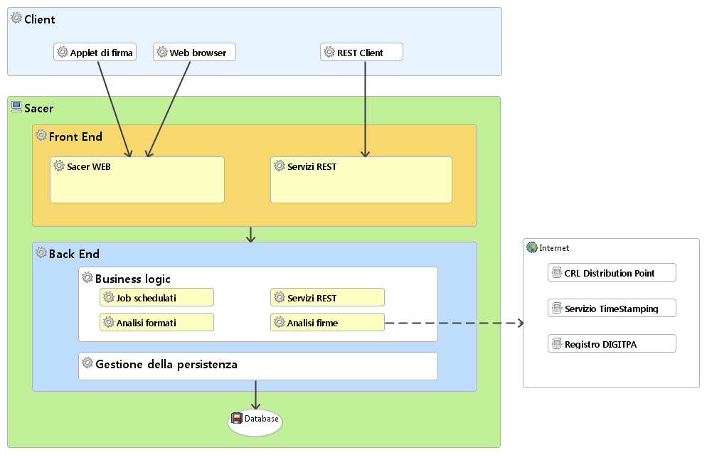
Figura 1 – Schema architetturale

Front end
Il front end applicativo è costituito da due componenti:

- Sacer web
- Servizi REST

Sacer web contiene la logica di presentazione ed espone le funzionalità web che sono fruibili tramite browser dagli utenti dell’applicazione.
Ad esso sono deputate le funzioni di gestione del flusso di documenti immessi nel sistema, di configurazione dei parametri relativi ai vari enti versanti, di creazione dei volumi di conservazione e alle ricerche. Questa componente applicativa è realizzata tenendo conto delle Linee Guida per la governance del sistema informatico regionale.
L’accesso al front end è protetto da un meccanismo di autenticazione e autorizzazione.
I Servizi REST consentono il versamento di documenti da parte di client esterni (REST client) e costituiscono la principale interfaccia per gli enti versanti. Il protocollo che implementano è di tipo sincrono request/response. La scelta di utilizzare il protocollo REST è dettata principalmente dal dover gestire file dalle grosse dimensioni. Questa esigenza ben si sposa con una soluzione REST la quale, facendo uso di semplici POST-HTTP, consente il trasferimento di dati binari senza dover ricorrere a trasformazioni in Base64, richieste invece dalla specifica SOAP. Il formato Base64, infatti, porta con se un overhead di un fattore pari a 1.3 (circa il 33%) in termini di dimensione dei byte trasferiti. I servizi REST scambiano richieste e risposte in formato XML.
Lo strato web contiene la logiche di validazione e si interfaccia allo strato di business responsabile, tra le altre cose, della persistenza e delle transazioni.

Back end
Il back end applicativo contiene le seguenti funzionalità di business:

- Analisi delle firme
- Analisi dei formati
- Job schedulati
- Servizi REST
- Gestione della persistenza / transazioni

L’analisi delle firme digitali richiede l’uso di servizi esterni all’applicativo. In particolare:
- scarico delle CRL dai punti di distribuzione delle CA accreditate; l’applicativo tramite una GET http o lookup LDAP verso il server della CA recupera il file contente la CRL.
La dimensione di una CRL varia tra pochi KB a qualche MB. Le frequenze di aggiornamento delle CRL sono a discrezione della CA e variano tra i 30’ e 1gg.
- scarico del registro delle CA accreditate da DIGITPA (ex CNIPA). Lo scarico consiste nel reperimento di un file XML esposto da una TLS (trust list service).
- servizio di apposizione delle marche temporali per le firme apposte su volumi chiusi dal responsabile della conservazione. Le marche sono fornite dalla TSA Actalis e consistono nel trasferimento di pochi KB (da ~ 1000 a ~ 2000).

Per le funzioni di scarico CRL e CA si è fatto uso di job schedulati per ridurre al minimo i tempi impiegati durante una verifica crittografica.
L’analisi dei formati consente il riconoscimento di un file senza conoscerne l’estensione e fa uso di “detector” specifici per diverse famiglie documentali.
I job schedulati sono temporizzati ad intervalli predefiniti ed eseguono:
- creazione dei volumi
- scarico delle crl e delle ca
- calcolo delle statistiche

I Servizi REST consentono di effettuare le seguenti operazioni:
- autenticazione, tramite l’ejb di autenticazione, comune alla componente Web di Sacer
- verifica della versione chiamata del WS, tramite l’implementazione dell’interfaccia IWSDesc.
- gestione della compatibilità tra le diverse versioni supportate del WS tramite i metodi implementati dell’interfaccia IRestWSBase
- parsing e conversione dell’XML di chiamata in Java Bean, tramite un parser generato tramite il toolkit Castor a partire dalla definizione XSD.
- eventuale verifica di firme e formati
- eventuale persistenza dei documenti versati
- eventuale recupero dei documenti richiesti o di informazioni inerenti gli stessi

La gestione della persistenza, implementata con tecnologia JPA, realizza il disaccoppiamento tra la logica di business e il database; i dati tra lo strato di front-end e quello di back-end sono scambiati tramite entity bean.

Architettura esecutiva
La soluzione realizzata è basata interamente su piattaforma enterprise JEE 6 (Java Enterprise Edition), traendone conseguentemente tutti i vantaggi in termini di:
- scalabilità e alta affidabilità: la possibilità di distribuire le applicazioni su più application server in cluster assicura la possibilità di aumentare la capacità elaborativa e il supporto dell’alta affidabilità
- indipendenza dalla piattaforma: le applicazioni possono girare su qualsiasi piattaforma su cui è possibile installare una Java Virtual Machine (JVM), permettendo quindi l’utilizzo sia di macchine fisiche che virtualizzate
- sicurezza: la suddivisione in livelli dell’architettura permette di spostare in zone più sicure e meno esposte i dati
- indipendenza dal DB: l’applicazione utilizza API conformi alla specifica JPA, ciò consente la portabilità su qualsiasi database supportato dall’implementazione integrata nell’application server
- indipendenza dall’application server: gli EJB 3.1 possono essere rilasciati su qualsiasi server conforme alla specifica JEE 6
- transazionalità, servizio di timing, sicurezza e ciclo di vita dei componenti di business interamente gestiti dal container
L’applicazione è rilasciata su un cluster di application server GlassFish v3.1.1 certificati Oracle come implementazione full della specifica JEE 6.
Per lo sviluppo della parte di front end applicativo sì è realizzata un’applicazione web Java; l’assembly a seguito della build del progetto web produce un file .war.
La componente di back end applicativa è implementata con Enterprise JavaBean 3.1 e la gestione della persistenza è conforme alla specifica JPA 2 tramite l’implementazione offerta da Eclipselink.
Gli EJB espongono interfacce di tipo local e no-interface dovendo tutti essere invocati all’interno della stessa applicazione.
Il war e il package jar degli ejb sono contenuti in un Enterprise ARchive (.ear).

Web Service
I servizi web esposti da Sacer sono basati su un insieme comune di classi e condividono gli stessi pattern di implementazione, così da rendere semplice la manutenzione degli stessi.
Per ogni web service possiamo individuare:
- una gerarchia di classi per la gestione della request, derivata da IrestWSBase.
- una gerarchia di classi per la gestione della response, derivata da IRispostaWS
- uno strato di front-end “leggero”, costituito da una servlet che accetta esclusivamente request di tipo POST “multipart/formdata”, che riceve il payload della request, lo deposita sullo spazio temporaneo e invoca, in sequenza le funzionalità di verifica, persistenza e recupero.
- Un modulo EJB che svolge tutte le operazioni critiche del web service:
- autenticazione, tramite l’ejb di autenticazione, comune alla componente Web di Sacer
- verifica della versione chiamata del WS, tramite l’implementazione dell’interfaccia IWSDesc.
- gestione della compatibilità tra le diverse versioni supportate del WS tramite i metodi implementati dell’interfaccia IRestWSBase
- parsing e conversione dell’XML di chiamata in Java Bean, tramite un parser generato tramite il toolkit Castor a partire dalla definizione XSD.
- eventuale verifica di firme e formati
- eventuale persistenza dei documenti versati
- eventuale recupero dei documenti richiesti o di informazioni inerenti gli stessi

Gerarchia di classi che rappresenta la request di tutti i web service Sacer, con le dipendenze dalle classi di descrizione XML
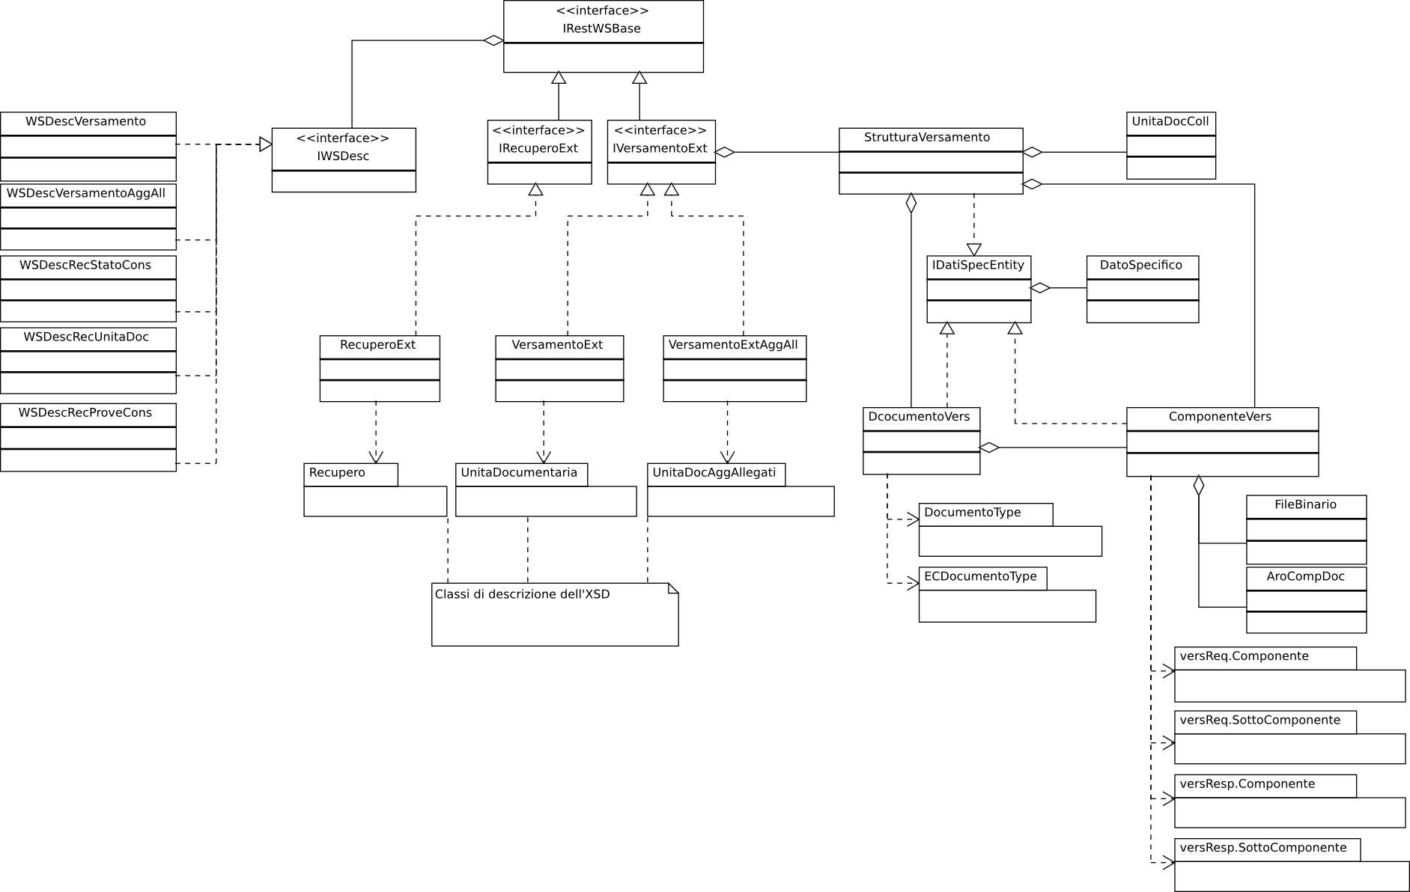

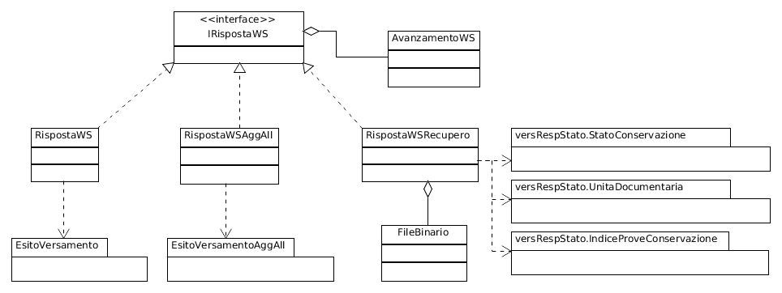
Gerarchia di classi che rappresenta la response di tutti i web service Sacer, con le dipendenze dalle classi di descrizione XML

Versamento sincrono

Primo Versamento
Il web service di versamento sincrono, come già accennato, opera come una combinazione di moduli che vengono richiamati in sequenza dalla servlet che costituisce l'unico elemento del frontend. Di seguito viene presentata la sequenza delle operazioni:
All'invocazione del WS, viene richiamata la servlet, che provvede a verificare che la request http avvenga tramite la specifica “Multipart/formdata” e deposita tutte la parti versate (sia i campi testuali che quelli binari) nell'area temporanea del disco dell'application server, servendosi della libreria Apache FileUpload. Scopo di questa operazione è minimizzare l'impatto sulla memoria nel caso i file da versare fossero molto grandi.
In seguito viene invocato il componente EJB di versamento sincrono che provvede a:
- Verificare che la versione richiamata del WS sia accettabile tramite un apposito modulo di verifica.
- Verificare le credenziali del versatore, tramite un modulo dedicato
- Effettuare la verifica del blocco di dati xml, tramite un parser generato tramite Castor.
Questa soluzione permette un buon grado di flessibilità (poiché per aggiornare la specifica dell'xml del WS basta aggiornare l'xsd e rigenerare le classi), unita ad una buona performance, dovuta all'uso di bean Java invece di query in linguaggio Xpath (tradizionalmente lente). Per massimizzare le prestazioni, inoltre, tutte le classi preposte alla serializzazione/de-serializzazione dell’XML vengono caricate una sola volta all’avvio dell’applicativo e gestite tramite un apposito ejb singleton.
- Effettuare la verifica semantica dei dati xml verificati in precedenza. In questa fase i dati estratti dall’XML vengono memorizzati nella gerarchia di classi descritta sopra.
- Verifica delle firme e dei formati, descritta in un’apposita sezione di questo documento.
- Salvataggio delle informazioni estratte dall’XML (metadati) e dei file.
- Generazione di un blocco di dati XML di esito, restituito dalla response del ws. Anche in questo le classi di definizione dell’XML sono generate tramite Castor.

Aggiunta documenti
Il web service di aggiunta documenti sincrono opera in modo del tutto analogo al WS di versamento ed è basato in gran parte sugli stessi moduli.
Solo il modulo di analisi e verifica dell'XML versato è specifico di questo ws, dal momento che deriva da un differente XSD ed i controlli semantici sono leggermente diversi.

Modifica metadati sincrono
TODO

Recupero sincrono

Recupero stato di conservazione
Il Web service di recupero stato di conservazione opera come una combinazione di moduli che vengono richiamati in sequenza dalla servlet che costituisce l'unico elemento del frontend. Di seguito viene presentata la sequenza delle operazioni:
All'invocazione del WS, viene richiamata la servlet, che provvede a verificare che la request http avvenga tramite la specifica “Multipart/formdata” e deposita tutte la parti versate (sia i campi testuali che quelli binari) nell'area temporanea del disco dell'application server, servendosi della libreria Apache FileUpload. In questo caso, naturalmente, non esiste la possibilità che gli elementi della request siano di grandi dimensioni.
In seguito viene invocato il componente EJB di Recupero sincrono, comune a tutti i ws di questo tipo, che provvede a:
- Verificare che la versione richiamata del WS sia accettabile tramite un apposito modulo di verifica.
- Verificare le credenziali del versatore, tramite un modulo dedicato
- Effettuare la verifica del blocco di dati xml, tramite un parser generato tramite Castor.
Questa soluzione permette un buon grado di flessibilità (poiché per aggiornare la specifica dell'xml del WS basta aggiornare l'xsd e rigenerare le classi), unita ad una buona performance, dovuta all'uso di bean Java invece di query in linguaggio Xpath (tradizionalmente lente). Per massimizzare le prestazioni, inoltre, tutte le classi preposte alla serializzazione/de-serializzazione dell’XML vengono caricate una sola volta all’avvio dell’applicativo e gestite tramite un apposito ejb singleton. Da notare che tutti i web service di recupero condividono lo stesso XML di chiamata, così da garantire la massima uniformità nel comportamento degli stessi.
- Effettuare la verifica semantica dei dati xml verificati in precedenza. In questa fase i dati estratti dall’XML vengono memorizzati nella gerarchia di classi descritta sopra.
- Generazione di un blocco di dati XML di esito, restituito dalla response del ws. Anche in questo le classi di definizione dell’XML sono generate tramite Castor.

Recupero Unità Documentaria
Questo ws è basato quasi completamente sugli stessi moduli del precedente, l'unica differenza è data dal modulo di generazione del file archivio ZIP, che viene restituito in caso di esito positivo.

Recupero Prove di conservazione
Questo ws è basato quasi completamente sugli stessi moduli del precedente, l'unica differenza è data dal modulo di generazione del file archivio ZIP, che viene restituito in caso di esito positivo.

Recupero Prove di conservazione e indice UD
TODO

Annullamento sincrono

Cancellazione

Sostituzione

Versamento asincrono

Recupero asincrono

Job schedulati
I job schedulati sono realizzati tramite il servizio di timing offerto dalla piattaforma JEE; i timer sono configurati come persistenti quindi memorizzati su database. Questa configurazione consente che i job siano eseguiti su un solo nodo del cluster tra quelli disponibili; il nodo viene scelto, in modo bilanciato, dall’application server realizzando una sorta di Singleton distribuito.

In Sacer esistono tre famiglie di Job:

- Job generazione Elenchi di versamento
  - Job di creazione elenchi di versamento
  - Job di creazione indice
  - Job di verifica firme digitali alla data di versamento
- Job di aggiornamento CA/CRL
  - Job di scarico lista CA
  - Job di scarico CRL
- Job per il calcolo di statistiche

La configurazione degli intervalli di esecuzione dei job si trova all’interno del file ejb-jar.xml, contenuto nella componente EJB. Il container EJB si occupa, durante l'avvio, di creare i timer e provvedere alla loro configurazione leggendo il file suindicato.

Le configurazioni dei job, in ambiente di test, pre e produzione, sono le seguenti:
Nome Job | Intervallo di esecuzione
Job creazione volumi | Ogni 30 minuti
Job creazione indici | Ogni 30 minuti
Job verifica firme | Ogni 30 minuti
Job scarico CA | Ogni giorno alle ore 00:00
Job scarico CRL | Ogni 30 minuti
Job calcolo statistiche | Ogni giorno alle ore 00:30

Ogni Job esegue con il seguente livello di atomicità e parallelismo:
Nome Job | Livello di atomicità | Parallelismo
Job creazione volumi | Una transazione per volume | No
Job creazione indici | Una transazione per volume | No
Job verifica firme | Una transazione per componente | No
Job scarico CA | Una transazione per CA | Lo scarico di ogni singola CA è eseguito in modo concorrente
Job scarico CRL | Una transazione per CRL | Lo scarico di ogni CRL è eseguito in modo concorrente
Job calcolo statistiche | Unica transazione | No

Per l’esecuzione parallela delle attività, nei job che lo prevedono, si è fatto uso dell’annotazione @Asynchronous introdotta nella specifica EJB dalla versione 3.1. Le transazioni sono definite tramite le annotazioni @Required e @Requires_new.

Firme digitali
Il modulo di verifica firme è basato su una libreria Java, che al proprio interno utilizza l’IOC container di Spring, invocabile in Sacer tramite uno Stateless Session Bean (CryptoInvoker). Il CryptoInvoker (in Figura 4 è riportato, per semplicità, soltanto l’EJB di Verifica, in realtà tale EJB contiene un riferimento al CryptoInvoker) nel metodo @PostConstruct, invocato dal container durante la creazione dell’EJB, richiede all’EJB Singleton il contesto Spring. L’EJB Singleton crea, deploy-time (annotazione @StartUp), il contesto Spring e garantisce che una sola istanza di tale contesto sia presente nell’applicazione (in ambiente clusterizzato nell’ambito di una singola JVM). Spring provvede alla corretta inizializzazione degli oggetti necessari alla verifica.
Il file di configurazione dei bean Spring, VerificheControllerConfig.xml, è contenuto all’interno del CryptoSigner.jar.
In esso sono contenuti i parametri per impostare l’URL del servizio di Timestamping (TSAServiceURL) (NB: non più utilizzato dall'introduzione degli elenchi di versamento), l’URL da cui reperire la lista in formato TSL dei certificatori accreditati (qualifiedCertificatesURL) e l’eventuale configurazione del proxy http/https per abilitare le connessioni in uscita (scarico CRL, scarico CA). Di seguito si riporta il frammento del file VerificheControllerConfig.xml

<bean id="CryptoConfiguration" class="it.eng.crypto.CryptoConfiguration" scope="singleton">
<property name="scheduleCARevoke" value="* * * * *" />
<property name="scheduleCAUpdate" value="* * * * *" />
<property name="proxyUser" value="Quaranta_M" />
<property name="proxyPassword" value="password" />
<property name="userDomain" value="RERSDM" />
<property name="userHost" value="abcdefg" />
<property name="proxyHost" value="193.43.193.101" />
<property name="proxyPort" value="3128" />
<property name="qualifiedCertificatesURL" value="https://applicazioni.cnipa.gov.it/TSL/IT_TSL_signed.xml" />
<property name="TSAServiceURL" value="http://62.152.117.195/javasign/timestamp" />
Il diagramma delle classi in figura mostra le implementazioni:
- dei verificatori preposti alla verifica di un formato specifico di firma
- dell’interfaccia relativa ad una firma specifica

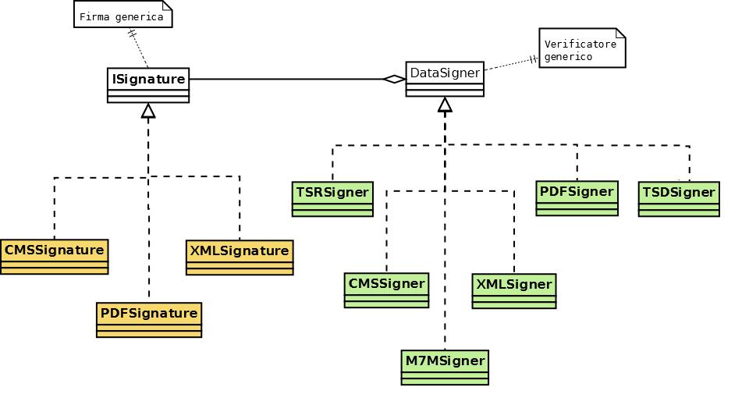
Figura 2 - Relazioni tra i verificatori (DataSigner) e le firme (ISignature)
La libreria crittografica ha diverse dipendenze tra cui:
- HttpClient – utilizzato per recuperare le CRL, la lista di CA dal sito del CNIPA, comunicare con il servizio di timestamping. E’ possibile, tramite il file VerificheControllerConfig.xml configurare un proxy per le connessioni in uscita
- iText – utilizzato per “sbustare” i file PDF e recuperare le firme digitali
- BouncyCastle – libreria Java contenente le funzioni crittografiche per la verifica delle firme digitali
- Mime4j – utilizzata per file di tipo multipart
- API XML – per la verifica di firme XML / Xades
In Figura 3 sono riportate le librerie da cui ogni DataSigner concreto dipende per le proprie verifiche:
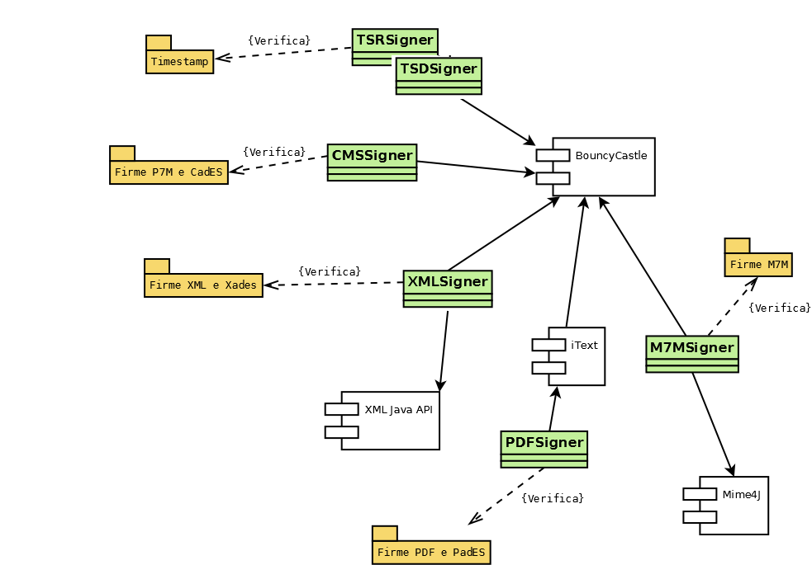
Figura 3 - Relazioni di dipendenza tra i Datasigner e le librerie esterne
La versione di BouncyCastle attualmente utilizzata è la 1.46, questo comporta che la libreria iText non può essere aggiornata ad una versione successiva alla 5.2.1. Da questa versione in poi, infatti, iText ha aggiornato la dipendenza ad una versione successiva di BouncyCastle. L'aggiornamento di Bouncycastle comporta significative modifiche al codice di Sacer perché dalla 1.47 rompe la retrocompatibilità con versioni precedenti. Tuttavia, poiché iText fino alla versione 5.2.1 contiene un baco che produce dei falsi negativi durante la verifica crittografica, l'aggiornamento, ancorché complesso, si renderà necessario.
La libreria necessita di uno storage dal quale recuperare i certificati X509; nell’implementazione Sacer, che utilizza un contesto di persistenza gestito, la libreria effettua delle lookup JNDI, configurate tramite Spring, per il recupero degli EJB Stateless che offrono le funzionalità CRUD verso il database.

<bean id="CRLStorage" class="org.springframework.jndi.JndiObjectFactoryBean">
<property name="jndiName" value="java:module/CRLHelper"/>
<property name="lookupOnStartup" value="false"></property>
<property name="proxyInterface"="it.eng.crypto.storage.ICRLStorage"></property>
</bean>
<bean id="ConfigStorage" class="org.springframework.jndi.JndiObjectFactoryBean">
<property name="jndiName" value="java:module/ConfigHelper"/>
<property name="lookupOnStartup" value="false"></property>
<property name="proxyInterface" value="it.eng.crypto.storage.IConfigStorage"/>
</bean>
<bean id="CAStorage" class="org.springframework.jndi.JndiObjectFactoryBean">
<property name="jndiName" value="java:module/CAHelper"/>
<property name="lookupOnStartup" value="false"></property>
<property name="proxyInterface" value="it.eng.crypto.storage.ICAStorage”/>
</bean>

Formati
Per le verifiche sui formati si è scelto di integrare il progetto Apache Tika (http://tika.apache.org) che supporta i seguenti formati:
- HyperText Markup Language (HTML)
- XML e formati derivati
- Documenti Microsoft Office
- Formati OpenDocument
- Portable Document Format (PDF)
- Electronic Publication Format
- Rich Text Format
- Formati di compressione e packaging
- Formati di Testo
- Formati Audio
- Immagini
- Formati Video
- Formato Mbox
L’analisi e il successivo rilevamento di formato avviene tramite diversi moduli chiamati, in Tika, detector: Mime Magic detector, Resource Name Based detector, Known Content Type detector, The default Mime Types detector, Container Aware detector, Language detector.
Tika, come la libreria crittografica, è invocata all’interno di un EJB Stateless che provvede a passare il file ricevuto dal servizio REST di versamento alla libreria.
Nel diagramma in Figura 4 sono evidenziate le chiamate tra i moduli. E’ riportata anche la verifica crittografica perché per i file firmati la verifica del formato è demandata a tale modulo.
Si noti che nell’applicazione è presente una sola istanza della classe Tika che è condivisa fra tutti gli stateless EJB di Verifica; a garantire thread-safety è la classe Tika stessa che fa uso di sole variabili locali. Tale istanza è inizializzata deploy-time (annotazione @StartUp) da un EJB Singleton, che provvede ad esporla.
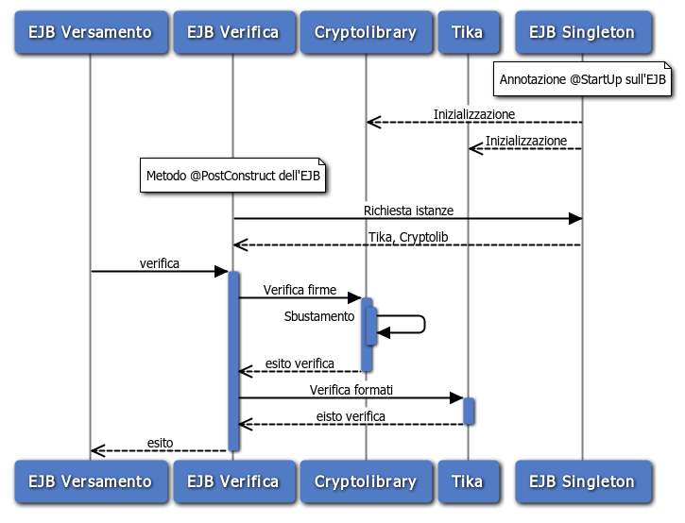
Figura 4 - Componenti coinvolti nella verifica formati / firme

Framework web

L’applicazione fa uso dei framework SpagoLite e Spring.
In particolare, il framework SpagoLite che implementa il pattern MVC offre:

- strumenti per lo sviluppo agile di CRUD
- strumenti per realizzare funzionalità con flussi di navigazione tra pagine web
- validazione degli input utente lato server
- meccanismo di autorizzazione a granularità fine (entrata a menu, singola pagina, campo di input, link, pulsante, esecuzione di un metodo) basata sui ruoli-utente
- una collezione di tag library, utilizzabili dalle JSP, pienamente accessibili; consente quindi di produrre componenti web nel pieno rispetto della legge Stanca, il codice prodotto è XHTML 1.0 Strict
- Supporto alla paginazione lazy delle liste con molti record
Il framework Spring è utilizzato principalmente per la Dependency Injection: è responsabile della creazione delle Action SpagoLite e dell’inoltro delle request/response ai bean Spago tramite l’unica servlet esposta dall’applicazione online: la dispacherServlet di Spring alla quale sono collegate tutte le richieste che trovano corrispondenza con il pattern “*.html”.
Di seguito il frammento di configurazione contenuto nel descrittore web:

<servlet>
<servlet-name>SpringServlet</servlet-name>
<servlet-class>org.springframework.web.servlet.DispatcherServlet</servlet-class>
<load-on-startup>1</load-on-startup>
</servlet>
<servlet-mapping>
<servlet-name>SpringServlet</servlet-name>
<url-pattern>*.html</url-pattern>
</servlet-mapping>
<servlet>
Spring è configurato in modo da costruire ad ogni request una nuovo bean di tipo Action (direttiva “prototype”).
La configurazione di Spring è contenuta nel file SpringServlet-servlet.xml, se ne riporta un frammento
<bean name="/Login.html" class="it.eng.parer.web.action.LoginAction" scope="prototype"/>
<bean name="/Home.html" class="it.eng.parer.web.action.HomeAction" scope="prototype"/>
<bean name="/Volumi.html" class="it.eng.parer.web.action.VolumiAction" scope="prototype"/>
<bean name="/Logout.html" class="it.eng.parer.web.action.LogoutAction" scope="prototype"/>

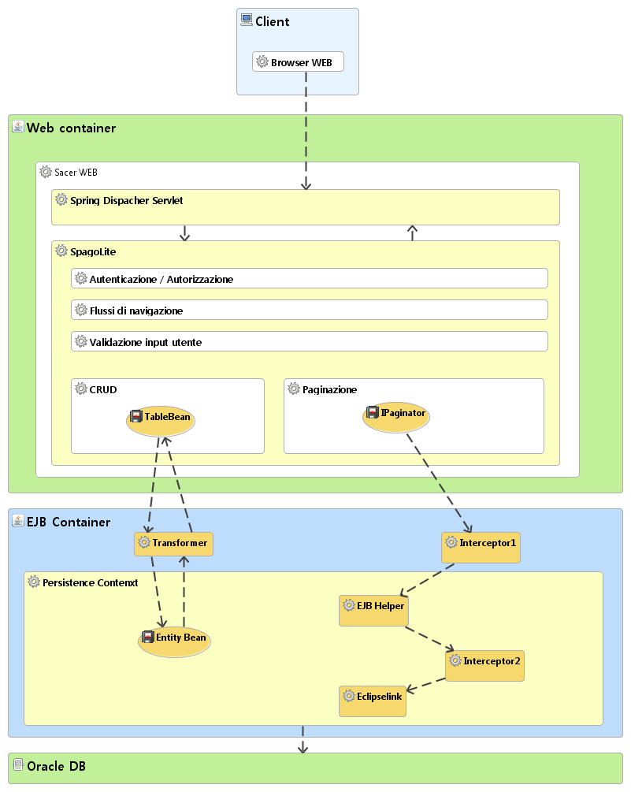
Figura 5 - Front end, funzionalità di CRUD e paginazione

Gestione della paginazione

La paginazione delle liste avviene ad opera del framework web SpagoLite che supporta due metodologie:
- metodo lazy (detto anche call-by-need): consiste nel caricare, all’occorrenza, in “finestre” di record, i risultati parziali della query e presentarli in maniera trasparente all’utente. Si è utilizzato nelle liste con una numerosità elevata di risultati.
- metodo non-lazy: prevede la paginazione e la presentazione del resultset restituito dalla query all’utente; ogni query è parametrizzata per restituire un massimo numero di record, tale parametro di configurazione è memorizzato sul DataBase nella tabella. Si è utilizzato con liste di numerosità ridotta (inferiore a 300 – 500 record).
Nel metodo lazy il caricamento della nuova “finestra” può e deve avvenire al verificarsi di uno dei seguenti eventi sulla lista:
- Pagina successiva
- Pagina precedente
- Prima pagina
- Ultima pagina
La soluzione fa uso di AOP: si introducono dei punti di crosscutting all’interno della business logic che porta all’esecuzione della query e al popolamento della lista.
In particolare è necessario individuare i seguenti punti trasversali:
- “intercettare” l’esecuzione dei metodi che lanciano la query per memorizzare le informazioni (nome dell’EJB, nome del metodo, parametri di invocazione) necessarie alla re-invocazione (by-need) dei metodi stessi da parte del frame work.
- “intercettare” l’esecuzione della query per modificarla opportunamente. E’ necessario, infatti, impostare i boundary della finestra (indice primo record, indice ultimo record) sovrascrivendo quelli presenti e creare un clone della query da wrappare in una count query per mostrare in lista il numero totale di record trovati
Si sono utilizzati interceptor EJB, listener e redirector Eclipselink, annotation per marcare i metodi EJB che contengono query da paginare, implementazione di un IPaginator, un EJB che tramite reflection farà da invoker dinamico. Inoltre, per propagare le variabili tra contesti di invocazione differenti (invocazione di Stateless Bean e Interceptor) si è fatto uso di una variabile statica ThreadLocal inizializzata in un blocco try e ripulita, al termine dell’esecuzione, in un blocco finally.
L’implementazione della paginazione come un aspetto dell’applicazione comporta che il codice già realizzato non deve essere modificato e quello da realizzare astrae completamente dalle logiche di paginazione; è sufficiente marcare l’EJB da paginare e/o configurare nell’apposito file descriptor (ejb-jar.xml) gli interceptor da attivare. La Figura 5 illustra lo schema architetturale della soluzione proposta per la paginazione.
Il metodo non-lazy pur mantenendo “controllato” il consumo di memoria, ha l’evidente limite di non mostrare tutti i record presenti sul db, per questo motivo è stato esteso il frame work web per il supporto alla paginazione call-by-need.

Gestione della sicurezza

Autenticazione e controllo di accesso
L’autenticazione applicativa è realizzata nel framework SpagoLite, in una futura evoluzione il sistema effettuerà l’autenticazione presso un Identity Provider SAML 2.
Le action definite nel file di configurazione di Spring sono instanziate all’atto di una richiesta HTTP all’URL specificata dall’attributo name. Ad esempio la riga :
<bean name="/Login.html" class="it.eng.parer.web.action.LoginAction" scope="prototype"/>
dichiara che la action da instanziare quando viene chiamata l’URL /Login.html è LoginAction.
La tipica gerarchia delle action SpagoLite è mostrata in figura:
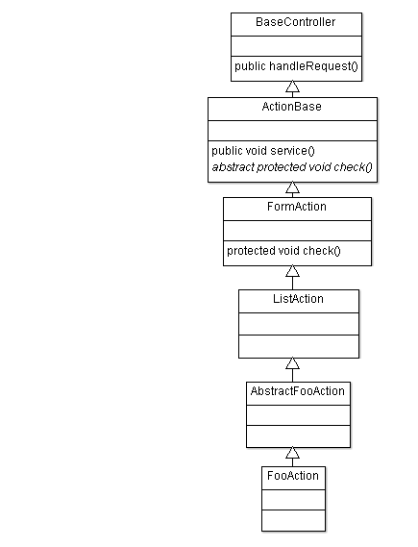
Tutte le action che estendono da FormAction richiedono che sia presente un oggetto User in sessione; se l’oggetto User non è presente si viene ridirezionati alla action di Login.
Il controllo di presenza di User in sessione è effettuato nel metodo check() di FormAction. Il flusso di chiamate è il seguente: BaseController#handleRequest() -> ActionBase#service() -> FormAction#check()
La Login action NON estende FormAction (altrimenti si entrerebbe in un loop senza fine) e a valle di una login avvenuta con successo tale action provvede:
- a settare in sessione l’oggetto User
- redirigere il browser verso la action Home

Tutte le funzionalità applicative richiedono che l’utente sia autenticato.
Il meccanismo di autenticazione si basa su l’immissione di una username e una password. Le password hanno una scadenza pari a 180 giorni e il cambio è obbligatorio, se la password risulta scaduta, all’atto del login.
La Figura 6 mostra la tabella del database nella quale sono memorizzate le utenze applicative, si noti che ad essere salvati sono gli hash delle password.

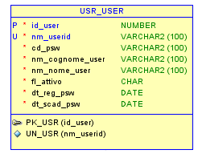
Figura 6 - Tabella utenti

Autorizzazioni: controllo su azioni e operazioni consentite
Il controllo di autorizzazione sulle azioni e operazioni consentite è eseguito nella inner class Process contenuta all’interno di ActionBase. Il metodo execute della classe Process, responsabile dell’esecuzione di un metodo della action - passato in request tramite il parametro “operation” - esegue la seguente logica:
- Se il metodo da eseguire non ha l’annotazione @Secure l’esecuzione è autorizzata.
- Se il metodo da eseguire ha l’annotazione @Secure, legge l’attributo “action” di tale annotazione e:
  - Se il valore dell’attributo è tra le azioni che l’utente può eseguire nella pagina corrente l’esecuzione è autorizzata
  - Se il valore dell’attributo non è tra le azioni che l’utente può eseguire nella pagina corrente l’esecuzione non è autorizzata.
Tutti i metodi relativi ad un Button dichiarato all’interno di una form Spring sono annotati in modo automatico con @Secure. Se non si vuole che un determinato bottone sia profilato è possibile specificare in form.xml l’attributo secure=”false”.

Autorizzazioni: controllo su voci di menu
Il controllo di autorizzazione alle voci di menù è analogo a quello descritto nel paragrafo 4.5.2.2 per le azioni e operazioni consentite su una action. I metodi che eseguono azioni di menù devono essere annotati a mano con l’annotazione @Secure. ActionBase si occuperà di verificare che l’utente abbia l’autorizzazione ad eseguire la voce di menù. Le voci di menù devono essere abilitate su tutte le pagine.

Autorizzazioni: controllo pagine
Il controllo di autorizzazione alla visualizzazione di una determinata pagina JSP è eseguito dalla classe BaseController, che è estesa da tutte le action, con l’invocazione del metodo Base Controller#isAuthorized(String) all’atto di una forwardToPublisher e prima di ritornare il controllo al framework Spring MVC.
Il metodo isAuthorized è definito in BaseController come astratto ed è implementato come final nella classe FormAction e nella classe RedirectAction. Tale metodo controlla che l’utente abbia l’abilitazione nel proprio profilo a visualizzare la pagina.
Le action Login e Logout, estendendo da ActionBase e non da FormAction, forniscono un’implementazione che ritorna sempre il valore true (ovvero autorizzato).

Autorizzazioni: rendering degli elementi
Gli elementi all’interno delle JSP sottoposti ad autorizzazione sono profilati tramite le taglib di SpagoLite. Durante la renderizzazione la taglib esegue un controllo per verificare che l’utente abbia le autorizzazione necessarie. Le taglib che effettuano questi controlli sono :
- Menu TagLib – per nascondere/visualizzare le voci di menù
- ListTag e SelectListTag – per nascondere/visualizzare azioni sulle liste: visualizzazione dettagli, modifica, eliminazione
- ListNavBarTag, FieldBarDetailTag e ListNavBarDetailTag - per nascondere/visualizzare azioni sui dettagli: inserimento, modifica, eliminazione
- ButtonListTag e LblFieldTag – per nascondere/visualizzare i bottoni

Autorizzazioni: disabilitazione controlli
E’ possibile intervenire sul parametro di inizializzazione della ConfigServlet di SpagoLite disableSecurity per bypassare il controllo sulle azioni consentite, sulle voci di menù, sulle pagine e sulla visualizzazione degli elementi grafici di una pagina. Si riporta il frammento di configurazione da censire nel web.xml; se il parametro non è presente il controllo è attivo.

<init-param>
<param-name>disableSecurity</param-name>
<param-value>true</param-value>
</init-param>

Gestione della persistenza
La gestione della persistenza è demandata al container EJB che si occupa di gestire il contesto di persistenza e di fornire l’EntityManager. L’implementazione offerta da Glassfish, Eclipselink, è conforme alla specifica JPA 2.0.
E’ stato necessario aggiornare la versione di Eclipselink in bundle con Glassfish 3.1.1 a causa di un baco nel motore di persistenza; la versione di Eclipselink utilizzata è la 3.2.0.
La generazione degli Entity Bean è stata effettuata tramite il tool Dali che dalle tabelle della base dati crea i bean e si è proceduto alla configurazione opportuna degli attributi @Cascade di tutte le associazioni tra entità. Le relazioni sono tutte configurate per un caricamento lazy. L’applicazione supporta l’uso di cache di 2° livello anche in ambiente distribuito, tuttavia tale configurazione risulta ad oggi disabilitata a causa di una configurazione sistemistica negli ambienti di test/pre e produzione.
Configurazione del data source nel file persistence.xml, contenuto in Parer-jpa.jar!/META-INF con cache di 2° livello disabilitata

<?xml version="1.0" encoding="UTF-8"?>
<persistence version="2.0" xmlns="http://java.sun.com/xml/ns/persistence" xmlns:xsi="http://www.w3.org/2001/XMLSchema-instance" xsi:schemaLocation="http://java.sun.com/xml/ns/persistence http://java.sun.com/xml/ns/persistence/persistence_2_0.xsd">
<persistence-unit name="ParerJPA" transaction-type="JTA">
<provider>org.eclipse.persistence.jpa.PersistenceProvider</provider>
<jta-data-source>jdbc/parerDs</jta-data-source>
<!-- <shared-cache-mode>ENABLE_SELECTIVE</shared-cache-mode>-->
<shared-cache-mode>NONE</shared-cache-mode>
</persistence-unit>
</persistence>
Configurazione con cache di 2° livello abilitata per ambiente cluster e coordinazione delle istanze Glassfish tramite JMS. Si noti che la cache di 2° livello è in modalità ENABLE_SELECTIVE: solo le Entity annotate con @Cacheable entrano nella cache, inoltre nel file è specificato quante istanze, di una determinata entity, sono mantenute (in questo esempio 15).
<?xml version="1.0" encoding="UTF-8"?>
<persistence version="2.0" xmlns="http://java.sun.com/xml/ns/persistence" xmlns:xsi="http://www.w3.org/2001/XMLSchema-instance" xsi:schemaLocation="http://java.sun.com/xml/ns/persistence http://java.sun.com/xml/ns/persistence/persistence_2_0.xsd">
<persistence-unit name="ParerJPA" transaction-type="JTA">
<provider>org.eclipse.persistence.jpa.PersistenceProvider</provider>
<jta-data-source>jdbc/parerDs</jta-data-source>
<shared-cache-mode>ENABLE_SELECTIVE</shared-cache-mode>
<properties>
<property name="eclipselink.cache.size.CryCrl" value="15"/>
<property name="eclipselink.cache.size.CryCertificate" value="15"/>

<!-- Cache coordination -->
<property name="eclipselink.cache.coordination.protocol" value="jms" />
<property name="eclipselink.cache.coordination.jms.topic" value="jms/CacheTopic" />
<property name="eclipselink.cache.coordination.jms.factory" value="jms/CacheTopicConnectionFactory" />

<!-- Logging -->
<property name="eclipselink.logging.timestamp" value="false"/>
<property name="eclipselink.logging.session" value="false"/>
<property name="eclipselink.logging.thread" value="false"/>
<property name="eclipselink.logging.parameters" value="false"/>
</properties>
</persistence-unit>
</persistence>
</persistence>

Le interrogazioni al database avvengono tramite Criteria API o JPQL, in ogni caso l’uso di queste API protegge da eventuali attacchi SQL injection.

Applet di firma
L’applet di firma consente di apporre firme digitali ad un documento nei formati PaDES e CadES. Nell’applicazione Sacer è utilizzata per firmare la marca temporale apposta sull’indice di conservazione del volume.
L’applet si interfaccia alla smart-card dell’utente (chiamata token pkcs#11) tramite l’API java SUNPKCS11 che necessita dei driver della smartcard (sottoforma di .dll per sistemi Windows e .so per sistemi Linux). Una buona parte dei driver realizzati dai produttori di token crittografici sono già distribuiti nel JAR in cui è presente l’applet. Qualora fosse necessario rendere disponibile il supporto a nuove smartcard sarebbe necessario includerne il driver nell’applet e provvedere ad un nuovo rilascio; nessuna installazione è richiesta presso la postazione dell’utente.
La comunicazione con il server avviene leggendo e scrivendo variabili JavaScript, valorizzate e lette dal server tramite opportune chiamate AJAX, nella pagina web del browser. In Figura 7 è illustrato il paradigma di comunicazione.
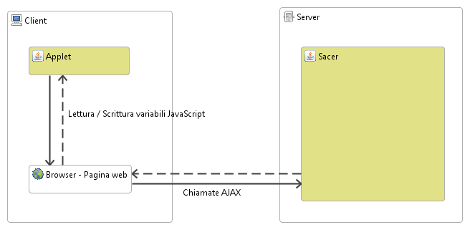
Figura 8 - Comunicazione tra l'applet di firma e il server

Il vantaggio nell’utilizzo di tale protocollo di comunicazione deriva dal fatto che eventuali firewall, proxy e settaggi di sicurezza della JVM client (su cui esegue l’applet), che interferirebbero in una normale comunicazione client-server tra applet e applicazione, sono trasparenti e non risultano problematici in un approccio di questo tipo.

Dispiegamento dei componenti software sull’infrastruttura sistemistica

Web Server
bo-web1-server / bo-web2-server → Test, Pre produzione e Produzione

Application Server
bo-app2test-server / bo-app3test-server → Test e Pre produzione
bo-app2-server / bo-app3-server → Produzione

Istanze Database
10.36.133.71 – SACERTST → Test
10.36.133.72 - SACERBETA → Pre Produzione
10.36.133.70 - SACER → Produzione

Applicazione
L’applicazione Sacer è esposta in Internet e comprende la parte online e i servizi REST

URLs

Ambiente di produzione
Sacer:
https://parer.regione.emilia-romagna.it/sacer/
Versamento sincrono:
http://parer.regione.emilia-romagna.it/sacer/VersamentoSync/
TODO – URL degli altri servizi REST

Ambiente di pre-produzione
Sacer:
https://parer.regione.emilia-romagna.it/sacerpre/
Versamento sincrono:
http://parer.regione.emilia-romagna.it/sacerpre/VersamentoSync/
TODO – URL degli altri servizi REST

Ambiente di test
Sacer:
https://parer.regione.emilia-romagna.it/sacertest/
Versamento sincrono:
http://parer.regione.emilia-romagna.it/sacertest/VersamentoSync/
T ODO – URL degli altri servizi REST

JNDI

L’applicativo utilizza nomi JNDI per effettuare la connessione al database. La configurazione di questi nomi è demandata a livello sistemistico.
Lo schema attuale è il seguente.

Ambiente di produzione
Nome JNDI | Risorsa
jdbc/parerDs | Utente SACER  URL di connessione: jdbc:oracle:thin:@10.36.133.70:1521:SACER  È la connessione principale dell’applicazione SACER
jdbc/parerTimer | Utente SACER_TIMER  URL di connessione: jdbc:oracle:thin:@10.36.133.70:1521:SACER  È la connessione utilizzata dal servizio di timing del container Glassfish per la schedulazione e gestione dei Timer

Ambiente di pre-produzione
Nome JNDI | Risorsa
jdbc/parerDs | Utente SACER  URL di connessione: jdbc:oracle:thin:@10.36.133.72:1521:SACERBETA  È la connessione principale dell’applicazione SACER
jdbc/parerTimer | Utente SACER_TIMER  URL di connessione: jdbc:oracle:thin:@10.36.133.72:1521:SACERBETA  È la connessione utilizzata dal servizio di timing del container Glassfish per la schedulazione e gestione dei Timer

Ambiente di test
Nome JNDI | Risorsa
jdbc/parerDs | Utente SACER  URL di connessione: jdbc:oracle:thin:@10.36.133.71:1521:SACERTST  È la connessione principale dell’applicazione SACER
jdbc/parerTimer | Utente SACER_TIMER  URL di connessione: jdbc:oracle:thin:@10.36.133.71:1521:SACERTST  È la connessione utilizzata dal servizio di timing del container Glassfish per la schedulazione e gestione dei Timer

Cartelle temporanee
L’applicazione salva in cartelle temporanee i file utilizzati dai servizi REST. Inoltre, i file ricevuti dal servizio di versamento, se firmati, vengono sbustati e il loro contenuto salvato nella medesima cartella temporanea in un ulteriore file; ad occuparsi dello sbustamento e della successiva cancellazione è la libreria crittografica.
I percorsi delle cartelle dei servizi REST sono configurabili nel file Sacer.properties, contenuto all’interno del war.
La configurazione attuale prevede l’uso della cartella temporanea /tmp per i servizi REST e la cartella temporanea di sistema per i file sbustati dalla libreria crittografica.

Log
I log in Sacer sono gestiti dalla libreria log4j, configurata nel file log4j.properties, e contenuti in due file: sacer.log e SacerFlightRecorder.log. Il primo contiene i log applicativi, con le operazioni eseguite dalle funzioni richiamate, il secondo, invece, è specifico del servizio di versamento sincrono e traccia i tempi necessari a compiere gli step richiesti per la ricezione delle unità documentarie.
La gestione dei log SQL è in carico a Eclipselink e configurabile tramite il file persistence.xml; Glassfish mantiene i propri log nel file server.log. Si riporta un frammento del file persistence.xml, contenuto nel jar Parer-jpa.jar!/META-INF, nel quale il log SQL e quello dei parametri passati è abilitato.
<?xml version="1.0" encoding="UTF-8"?>
<persistence version="2.0" xmlns="http://java.sun.com/xml/ns/persistence" xmlns:xsi="http://www.w3.org/2001/XMLSchema-instance" xsi:schemaLocation="http://java.sun.com/xml/ns/persistence http://java.sun.com/xml/ns/persistence/persistence_2_0.xsd">
. . .
<property name="eclipselink.logging.level" value="FINE"/>
<property name="eclipselink.logging.timestamp" value="false"/>
<property name="eclipselink.logging.session" value="false"/>
<property name="eclipselink.logging.thread" value="false"/>
<property name="eclipselink.logging.parameters" value="true"/>
. . .
</persistence>

Log4j provvede al rolling quotidiano del file sacer.log e il livelli sono impostati, nei diversi ambienti, come riportato in tabella:

 | LIVELLI DI LOG
Ambiente | Log applicativo | Log SQL | SacerFlightRecorder
TEST | DEBUG | OFF | DEBUG
PRE PRODUZIONE | INFO | OFF | OFF
PRODUZIONE | INFO | OFF | OFF

